**TALÁLKOZZUNK LEÁNYFALUN**

**A NEMZETI ÖSSZETARTOZÁS JEGYÉBEN**

**A HITEL MÚZEUM-GALÉRIA RENDEZÉSÉBEN**

**SZÁSZ ISTVÁN TAS ELŐADÁSA**

**A FELSZÁMOLT ÉS REMÉLT ERDÉLYI AUTONÓMIÁKRÓL VALAMINT AUTONÓMIA FÓBIÁKRÓL**

**KÖZREMŰKÖDNEK:**

**KUDLIK JÚLIA ÉS PÓKA ÉVA**

**2025. október 10. 17-19 óráig, szünettel és közösségépítő agapéval**

**LEÁNYFALU-HÁZ Móricz Zsigmond u. (11-es főút) 126 sz.**

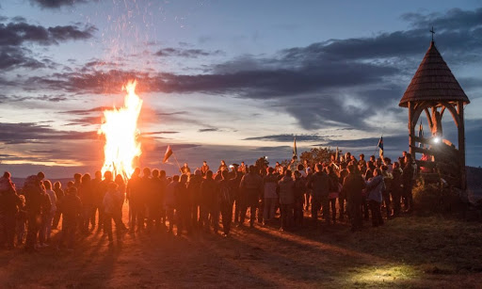

**Ebben az eredetileg tanulmánynak született előadásban – ezúttal az erdélyi magyar kisebbségre koncentrálva – megpróbáltam magyarázatot keresni és rámutatni a nemzeti tragédiánk nyomán belőlünk kiszakított és szolganemzetként kezelt kisebbségek gondjait részben orvosolni képes, a józan ész szabályai szerint oly szükséges autonómiák elmaradásának, tagadásának és kvázi képtelenségként történt kezelésének okaira. Arra, hogy az autonómiának Erdélyben történelmi hagyományai voltak. Végül azt is kiemelvén, hogy Európa a kollektív jogok kérdésével az utóbbi évszázadban tudatosan nem foglalkozott.**